**11月29日今日动态**

**出勤**：本班今日出勤人数25人。今日6人未来园。

**1.区域活动**

|  |  |
| --- | --- |
| **C:\Users\Tony\Desktop\动态照片\IMG_1019.JPGIMG_1019**  舒舒和棒棒在玩积木，他们将积木堆成小尖塔；点点和小豆豆在尝试镜像拼图，根据题卡摆放积木。 | **C:\Users\Tony\Desktop\动态照片\IMG_1020.JPGIMG_1020**  果果、可心、恬恬在用毛根编手链，他们将两种颜色的毛根拧在一起，然后绕圈扣好接头；多多在绘画。 |
| **C:\Users\Tony\Desktop\动态照片\IMG_1021.JPGIMG_1021**  一一、宸宸玩小小外卖员，点数物品的数量再放进相应房间；嘉辰在拼七巧板，尝试拼小动物。 | **C:\Users\Tony\Desktop\动态照片\IMG_1022.JPGIMG_1022**  小小、叮当、妞妞在餐巾纸上画了很多点点，一头放到水里，观察颜色变化；竞竞玩镜像，观察镜子里的镜像变化。 |
| **C:\Users\Tony\Desktop\动态照片\IMG_1021.JPGIMG_1021**  伊一、朋朋、大豆豆完善昨天的作品，为作品丰富周围的场景。 |  |

**2.值日生工作：**

**今日值日生：**

**倒牛奶的是张嘉辰，拿杯子的是赵毓宁，发餐盘和小毛巾的是贺健宸，发筷子的是焦云舒，小朋友们的值日生工作做得很认真喔！**

|  |  |
| --- | --- |
| **C:\Users\Tony\Desktop\动态照片\IMG_1027.JPGIMG_1027C:\Users\Tony\Desktop\动态照片\IMG_1027.JPGIMG_1027** | **C:\Users\Tony\Desktop\动态照片\IMG_1027.JPGIMG_1027** |
| **C:\Users\Tony\Desktop\动态照片\IMG_1027.JPGIMG_1027** | **C:\Users\Tony\Desktop\动态照片\IMG_1027.JPGIMG_1027** |

**3.集体活动**

**科学：水中取回形针**

这是一节探索类的科学活动，活动主要是提供不同的操作材料：磁铁、筷子、剪刀、毛根、长条纸等，在不能移动杯子的情况下引导幼儿通过实验探索各种取水杯中回形针的办法，最后发现取回形针的最佳办法——用磁铁吸。**李梓朋、郭颜睿、邵崔钰、徐亿涵、赵希羽、宋恬恬、徐佳禾、陈艺萱、张漪乐、陈竞泽、秦修诚、左轶萱**能积极探索各种取出水杯中回形针的办法；**贺健宸、张一嘉、王紫妍、肖尧、秦苏安、赵毓宁、郭煜霖、杨梦露、杨佳伊、焦云舒、李伊一、张嘉辰、李子木**能记录验证的结果，并能大胆与同伴相互交流自己的操作结果。

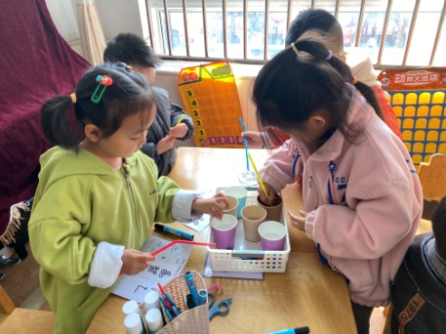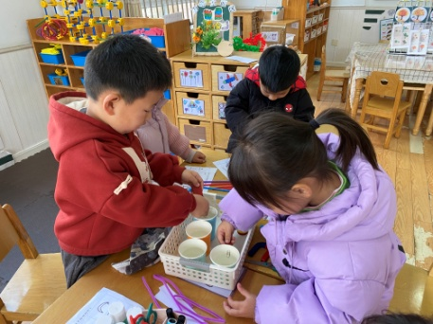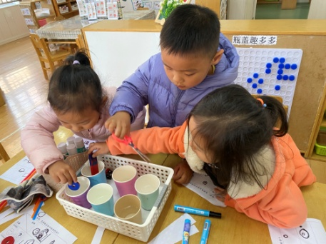

**5.生活观察：**

**观察时间：**2023.11.29

**观察对象：**中三班今日来园幼儿

**观察者：**耿佳、邹洁、丁丹娜

**观察目的：**具有良好的生活习惯与生活能力（指向能力）

**观察内容：**

①坚持午睡

②主动饮用白开水

③游戏后整理好玩具

④按时进餐（点心、午餐）

**观察背景：**

纵观幼儿在园一日生活中的各种小事 ，已经进行了一段时间的“具有良好的生活习惯与生活能力”观察记录。旨在让幼儿保持有规律的生活，养成良好的作息、饮食、卫生习惯。如：早睡早起、每天午睡、按时进餐、吃好午餐等。

**（备注：家园共同合作，才是最高效的方式呀！）**

|  |  |  |  |  |
| --- | --- | --- | --- | --- |
| 儿童 | 坚持午睡 | 水杯喝完 | 整理好玩具 | 用好点心、吃完午餐 |
| **张一嘉** | ★ | ★ | ★ | ★ |
| **贺健宸** | ★ | ★ | ★ | ★ |
| **秦苏安** | ★ | ★ | ★ | ★ |
| **高羽安** | 请假 |  |  |  |
| **徐佳禾** | ★ | ★ | ★ | ★ |
| **肖尧** | ★ | ★ | ★ | ★ |
| **杨梦露** | ★ | ★ | ★ | ★ |
| **王凝音** | 请假 |  |  |  |
| **李子木** | ★ | ★ | ★ | ★ |
| **焦云舒** | ★ | ★ | ★ | ★ |
| **李兴琪** | 请假 |  |  |  |
| **陈艺萱** | ★ | ★ | ★ | ★ |
| **杨佳伊** | ★ | ★ | ★ | ★ |
| **朱琪玥** | 请假 |  |  |  |
| **赵希羽** | ★ | ★ | ★ | 进餐略慢 |
| **陈竞泽** | ★ | ★ | ★ | ★ |
| **徐亿涵** | ★ | ★ | ★ | ★ |
| **罗景宸** | 请假 |  |  |  |
| **左轶萱** | ★ | ★ | ★ | ★ |
| **张漪乐** | ★ | ★ | ★ | 进餐略慢 |
| **王紫妍** | ★ | ★ | ★ | ★ |
| **夏天一** | 请假 |  |  |  |
| **邵崔钰** | ★ | ★ | ★ | ★ |
| **郭煜霖** | ★ | ★ | ★ | ★ |
| **郭颜睿** | ★ | ★ | ★ | ★ |
| **李梓朋** | ★ | ★ | ★ | ★ |
| **李伊一** | ★ | ★ | ★ | ★ |
| **赵毓宁** | ★ | ★ | ★ | ★ |
| **张嘉辰** | ★ | ★ | ★ | ★ |
| **宋恬恬** | ★ | ★ | ★ | 进餐略慢 |
| **秦修诚** | ★ | ★ | ★ | 回家 |

**6.温馨提示**

近来流感等传染病流行，请各位家长为幼儿每日来园前做好健康监测，若出现发热、干咳、乏力、咽痛等不适症状时及时告知，假期尽量少去人群密集的地方。谢谢大家的配合～